Музыкально-театрализованное развлечение для детей старшего дошкольного возраста
Тема: «Путешествие в страну Вообразилию»

Подготовила: музыкальный руководитель МАДОУ д/с 17 – Козлова Д. Ю.

Цель: развитие актерских способностей детей.
Задачи:
- побуждать детей к импровизации с использованием доступных средств выразительности (жестов, мимики, интонации, движений);
- развивать память, воображение, мышление;
- развивать артикуляционный аппарат, мимику;
- развивать речь детей;
- снимать физические и психологические зажимы;
- воспитывать культуру общения, уважение друг к другу.

Ход развлечения:
Дети под музыку (по выбору музыкального руководителя) входят в зал, становятся вкруг.
Музыкальный руководитель:
Придумано кем-то просто и мудро
При встрече здороваться: «Доброе утро!»
Ребята, я очень рада вас видеть, так приятно говорить друг другу слова приветствия, давайте поприветствуем друг друга

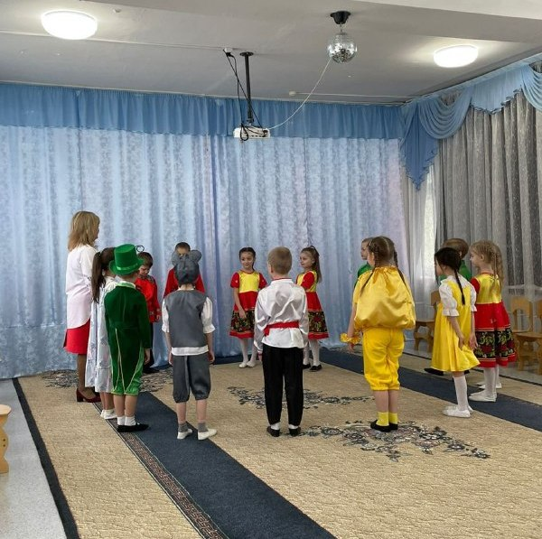
Музыкальное приветствие «Здравствуйте, ребята» слова Е. Кошкаровой
- Здравствуйте, ребята!
- Здрав-ствуй-те!
- Как ваше настроенье?
- Очень хорошо!
- Пора нам заниматься.
- Да-да-да!
- Мы будем все стараться?
- Так же как всегда.
Будем танцевать
И песни распевать.
- Прошу, ребята, вас
За мною повторять.

А теперь поиграем
Музыкальный руководитель: Посмотрите, в гости к нам щенята пришли
Отвечайте, как щенята.
- Здравствуйте, щенята!
- Тяв-тяв- тяв!
- Как ваше настроенье?
- Тяв-тяв-тяв-тяв-тяв!
- Пора нам заниматься.
- Тяв-тяв-тяв!
Мы будем все стараться?
- Тяв-тяв-тяв-тяв-тяв!
Будем танцевать
И песни распевать.
- Прошу, щенята, вас
За мною повторять.
(затем поем, как котята)

Музыкальный руководитель:Молодцы, а теперь проходите на стульчики.Ребята, я знаю одну волшебную страну, где можно воображать, сочинять, представлять себя героем разных сказок и совершать чудесные превращения. Называется эта страна «Вообразилия». Вы хотите отправиться туда со мной?
Дети: Да!
Музыкальный руководитель:Тогда, закрывайте глаза, а я скажу волшебные слова и мы перенесемся в замечательную страну «Вообразилию»!
Если глазки мы закроем
И подсматривать не будем
Мы волшебный мир откроем
О котором не забудем!
(Звучит волшебная музыка.В зале появляется Сказочная Фея. Дети открывают глаза.)
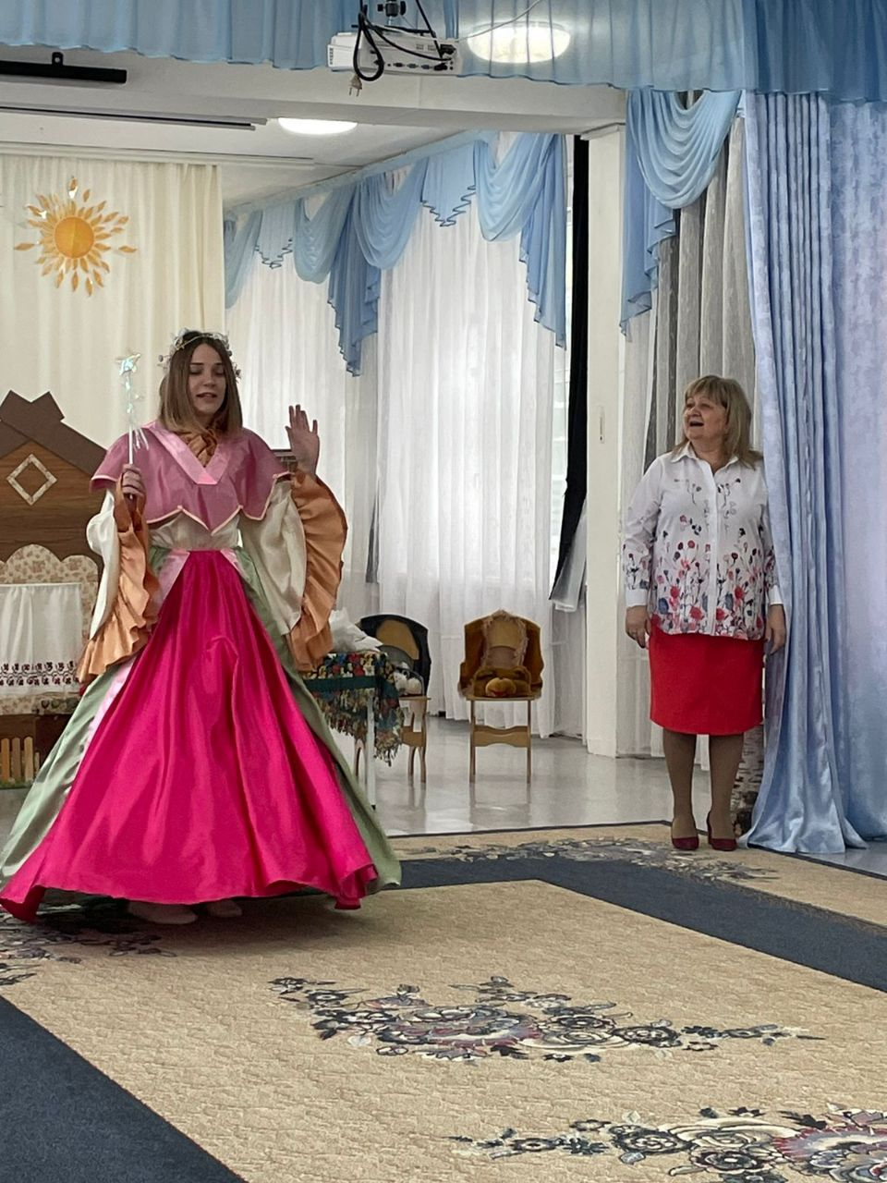

Фея:Ребята, вы очутились в чудесной стране «Вообразилии». В этой стране я – Добрая Фея и у меня естьволшебная палочка, которая может творить разные превращения!
А как у вас с фантазией и воображением? Все в порядке? Тогда сегодня мы будем воображать и преображаться! И для начала мы поиграем! Своей палочкой вращаю, в гномов всех вас превращаю.
Упражнение на развитие мимических навыков «Гномики»
- Гномы в зеркало глядятся, радуются, веселятся (дети широко улыбаются улыбаются)
- Ну-ка, хватит веселиться, нужно всем вам разозлиться! (дети хмурятся)
- Ну, нельзя же вечно злиться, предлагаю удивиться (дети поднимают брови вверх и округляют глаза)
- А такое развлечение:
- Покажите огорчение (дети опускаю уголки губ вниз, надувают губки, хмурят брови)
Фея:Молодцы! Своею палочкой взмахну, обратно в деток превращу!Ребята, я знаю одну интересную историю про светлячка. Вот послушайте и посмотрите.
( Музыкальный этюд «Светлячок» муз.Е.Зарицкой, сл. М.Пляцковского.В конце песенки Светлячок находит сундучок и передает его Феи)
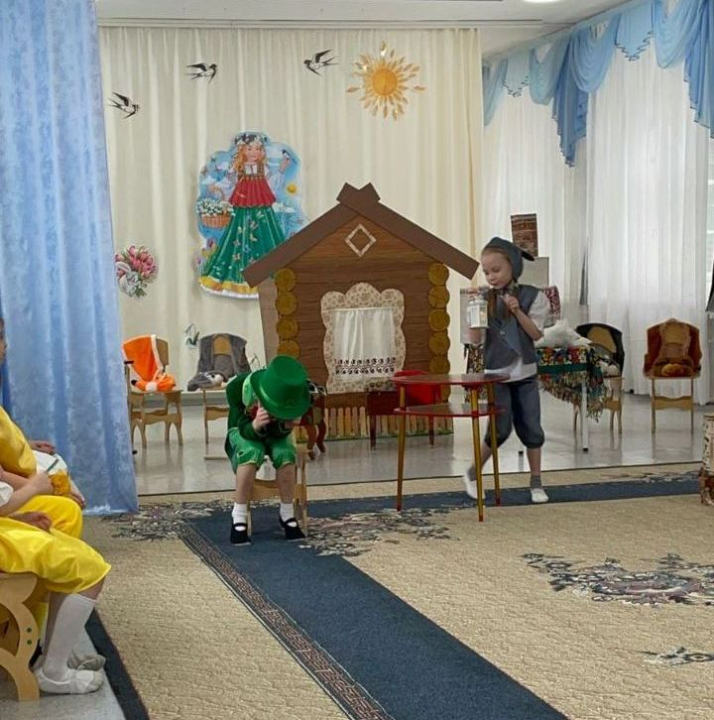

Фея:А что это за сундучок нашёл наш светлячок. Давайте посмотрим, что в нём лежит.
( Открывает сундучок, а в нем лежат куклы Би ба бо и музыкальные инструменты).
Вы знаете ребята, а я, кажется, догадалась от куда эти, куклы они из ярморочного балагана. Я предлагаю вам его сейчас показать.
(Кукольный театр «Весёлый балаган»)

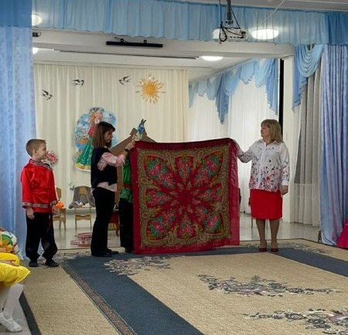

Кукольный театр «Веселый балаган»
Скоморох Дорогие зрители! Ярморочный балаган увидеть не хотите ли?
Подходи честной народ, представление всех ждет!
Лиса (с дудочкой): Я – лисичка рыжий хвостик,
Я пришла к ребятам в гости.
Буду в дудочку дудеть, чтоб могли ребята петь.
Заяц (маленький барабанчик): А я - зайчик-попрыгайчик! Дайте мне мой барабанчик!
В барабан я буду бить, буду всех вокруг будить!
Коза (с колокольчиком): Я - козочка рогатая, играю целый день.
Звенит мой колокольчик: динь-динь, динь-динь, ди-лень!
Кошка: (с ложками) Мур-мур-мяу, я музыку люблю!
Мур-мур-мяу, песенки пою.
Я - серенькая кошка! Сыграю вам на ложках!
Артисты кланяются и садятся на свои места.

Фея:Ребята, а сейчас я превращаю вас в настоящих артистов и предлагаю вам поиграть в сказку «Колобок».

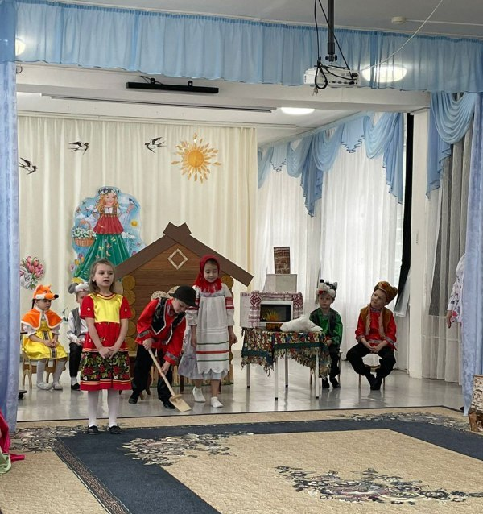
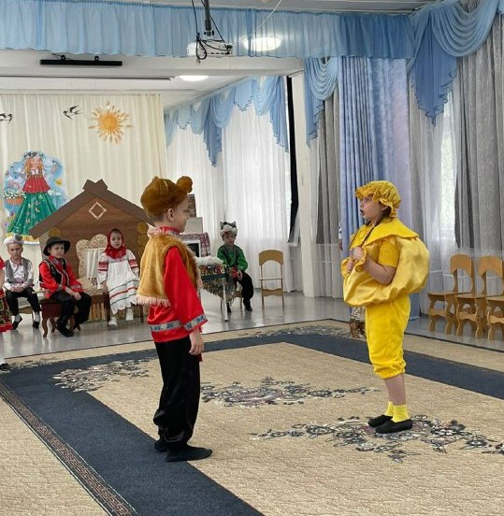

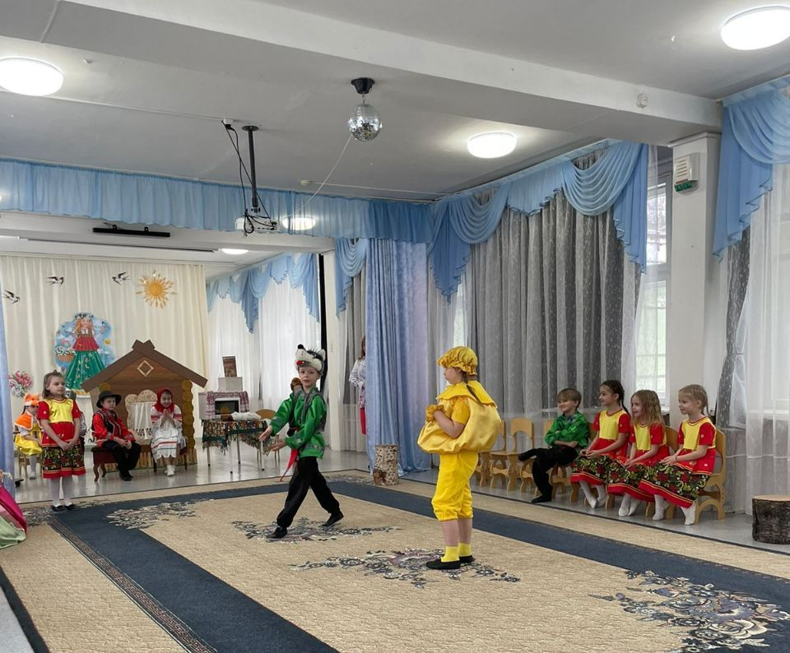
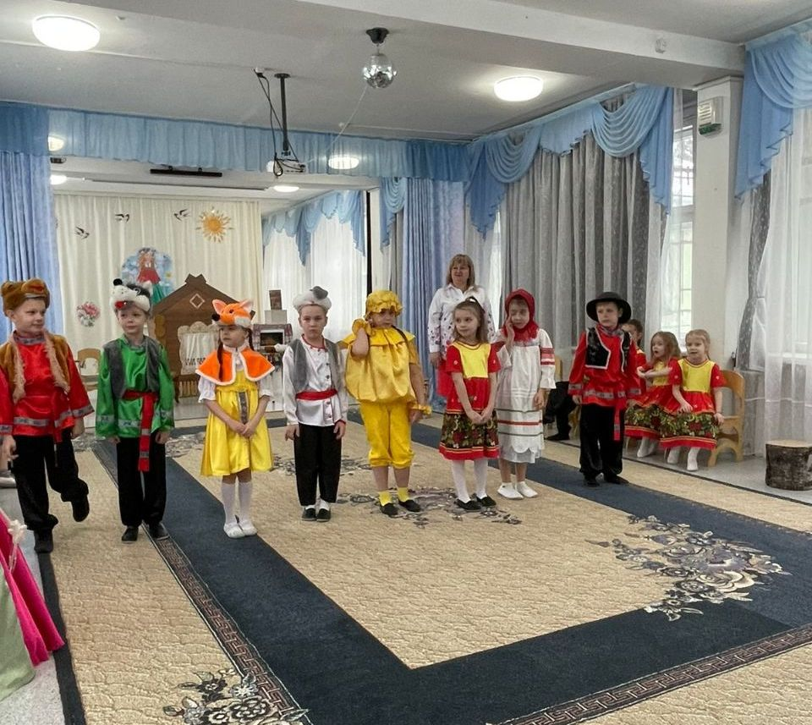

Артисты становятся на поклон. Аплодисменты.
Музыкальный руководитель: Ребята, вы большие молодцы. Все показали себя настоящими артистами. А сейчас, я предлагаю для всех гостей исполнит наш любимый танец, который так и называется « Колобок»
Ритмика « Колобок»( В исполнении детской шоу группы « Кукутики»)
Музыкальный руководитель:Молодцы! Садитесь на свои места.Ну что ребята, пора нам с вами возвращаться обратно в детский сад и мне нужно произнести волшебные слова:
Снова глазки мы закроем
И подсматривать не будем
В детский садик мы вернемся
Мир волшебный не забудем!
Звучит волшебная музыка, Сказочная Фея исчезает.
Открывайте глазки. Вот и вернулись мы в детский сад. Вам понравилось наше путешествие в волшебную страну?
Дети: Да!
А как она называется?
Дети: Вообразилия.
Музыкальный руководитель:Молодцы ребята и мы еще много раз будем отправляться в эту страну, что бы играть, воображать и преображаться!
